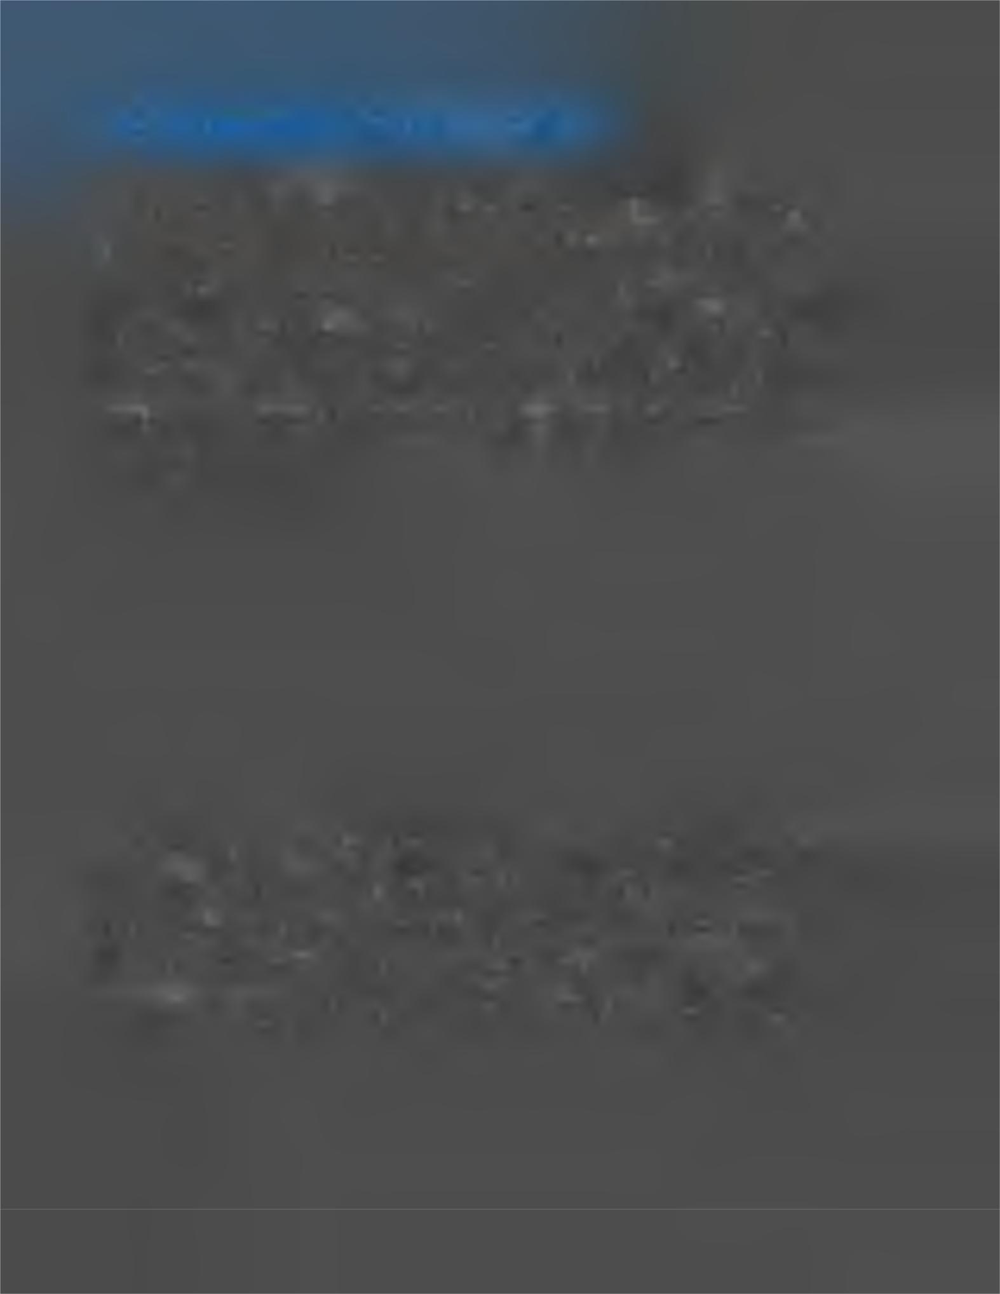
r
Nêu cao vai trò PR qua cuộc chiên Nescafe - G7

Trong cuốn sách “Quảng cáo thoái vị và PR lên ngôi”, tác giả AI Ries & Laura Ries đã có những lập luận đề cao vai trò của PR (Puclic Relations

- quan hệ công chúng). Trong phần lớn cuốn sách nhỏ này, người đọc tìm thấy một nỗ lực của tác giả chứng minh rằng các thành công về tiếp thị gần đây là thành công của PR.Trong đó, PR có thể đóng vai trò quyết định trong việc tung ra và xây dựng thành công những thương hiệu lớn.

Trong thời gian gần đây, cà phê hòa tan G7 được nhắc đến như một hiện tượng của " Thương hiệu Việt" tại Việt Nam. Có thể nói với một thương hiệu mới toanh, vừa thâm nhập thị trường hơn 2 năm như G7, những gì G7 làm được có thể gọi là thành công. Đó có thể là thành công về chiến lược sản phảm, chiến lược phân phối rộng khắp. Tuy nhiên, một phần

không thể không nhắc đến trong chiến lược của Trung Nguyên trong việc xây dựng thương hiệu G7 là PR.

Nói nôm na thì PR là nhờ “bên thứ ba”(báo chí) nói hộ cho thương hiệu những gì các marketer muốn nói. Xây dựng một thương hiệu mới bằng PR, theo tinh thần của cuốn sách, thì cũng như khởi sự từ số không và bạn cần có sự hợp sức của bên thứ ba. Bước đầu tiên của mọi chiến
• • • 1. •

dịch tiếp thị mới phải là quan hệ công chúng. Dĩ nhiên, chúng ta phải tính đến chuyện các chuyên gia tiếp thị tài giỏi của Trung Nguyên đã tính toán kỹ đến sức mạnh của “bên thứ ba” này rất nhiều.
Trong quá trình thực hiện bài viết, chúng tôi tìm thấy khá nhiều thông tin về G7 trên các trang báo trực tuyến, có nhiều nhận xét khác nhau về thành công của G7 và có những cảm tình giống nhau về G7 như một nồ lực của doanh nhân Việt Nam. Tuy nhiên, điểm giống nhau đáng kể nhất của các bài này là đa phần đều có các cụm từ “cuộc chiến cà phê hoà tan” và nhắc đến một cặp đối thủ G7-Nescafe. Tại sao là một cuộc chiến giữa G7 và Nescafe?

- đây, chúng ta có thể nhận thấy được yếu tố “newsworthiness”: tính thu hút của thông tin và câu chuyện hay để có thể kể trên báo. Người đọc báo kể lại với người chưa được đọc để bày tỏ quan điểm, chính kiến của mình về một vấn đề “thời thượng”. Tại sao lại là “cuộc chiến cà phê hoà tan”? Sử dụng PR là bạn phải biết cách kể chuyện cho hay. Dĩ nhiên, công đoạn trước khi kể đuợc chuyện hay là phải tạo được chuyện hay. “Cuộc chiến” sẽ hứa hẹn kịch tính cao, nhất là cuộc chiến giữa
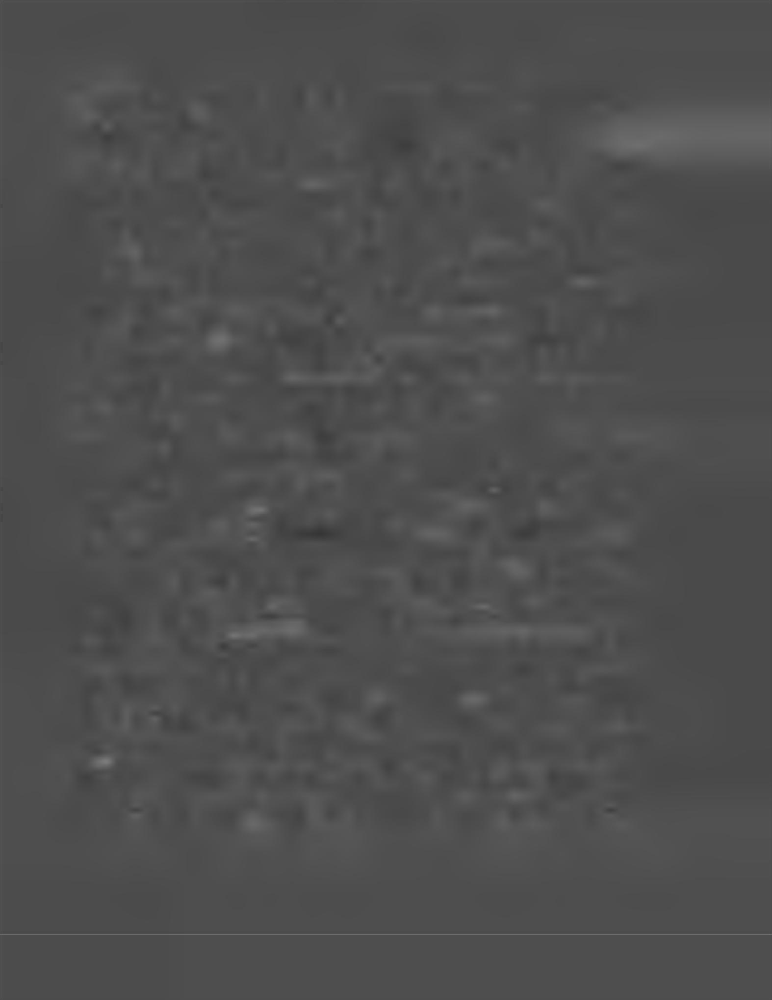
Nescafe và G7, được ví như David và Goliath rồi thì gì mà không tạo được tính hấp dẫn?

Tại sao là Nescafe (mà không phải là Vinacafe). Nguyên tắc cố hữu của tiếp thị: luôn cần một đối thủ “truyền kiếp”: Coke có Pepsi, McDonald có Burger King, đến như ông khổng lồ Microsoft cuối cùng cũng có một ông đủ sức gây hấn là Linux. Thế thì G7 muốn gây được chú ý cần thiết thì phải nhắm vào ông to nhất mà tuyên chiến. Tất cả các con mắt đều sẽ dồn về phía đang xảy ra cuộc chiến, ít nhất là cũng để xem thử David bị Goliah đánh tơi tả như thế nào. Có lẽ Nescafe được chọn là vì vậy.

Thế thì, G7 có phải là một đối thủ đáng tầm của Nescafe hay không?

Hỏi như vậy có nghĩa là: G7 có quá tự tin không?

- trang web chính thức của mình, Nescafe không ngần ngại cho mọi người biết gốc gác “thứ dữ” của mình. Năm 1930, Chính quyền Brazil nhờ Nestlé - công ty sở hữu Nescafe bây giờ, để tạo ra một loại cà phê dễ pha chế, chỉ cần đổ nước vào pha là uống được, nhưng vẫn bảo đảm được mùi vị cà phê thiên nhiên. Mất bảy năm ròng rã để họ hoàn thiện cách pha chế này. Tiếp nữa, họ hùng hồn kể về sự gắn bó của cà phê với các thời kỳ phát triển văn hoá ở các vùng miền khác nhau, từ châu Âu cựu lục địa cho đến mấy anh Mỹ vô hình chung đóng góp vào văn hoá uống Nescafe vì luôn gộp 1 ly vào khẩu phần ăn của mình. Cho đến hôm nay, nó đã trở thành một món uống đa dạng của thiên hạ năm châu bốn bể rồi. Và hỏi: bạn thích loại Nescafe nào? Như vậy, qua một lời giói thiệu, sức mạnh của Nescafe hiện ra rõ ràng và đáng nể. Truyền thống

lâu đời, nguyên liệu xịn, tiếp thị bài bản và thuộc quyền quản lý của một ông khổng lồ. Điều đó đủ làm cho ai bạo gan cũng e dè. Thế mà G7 không e dè.

Cũng cần nói thêm, cuộc sống của một thương hiệu cỡ như Nescafe, viễn chinh khắp chốn, phải đấu với những thị trường khác nhau thì việc lâu lâu có một ông địa phương cắn chân là chuyện thường tình. Ví dụ như năm 2003, ở úc, khi họ re-launch brand Nescafe vói mục đích “làm người ta uống thêm một ly Nescafe mỗi ngày” thì cùng lúc đó một ông “cà phê phong cách ú c ” Cerebos cũng launch một kế hoạch tương tự, với phát biểu “thị trường café ở ú c vẫn thiếu một sự khác biệt hoá”. Dĩ nhiên, không vì một chút khác biệt hoá đó mà Nescafe sợ hay bị yếu đi. Kinh nghiệm quốc tế có thể giúp Nescafe xem việc G7 tuyên chiến cũng không đáng ngại lắm.

Những ai quan tâm đến Trung Nguyên và anh Đặng Lê Nguyên Vũ đều nhận thấy một tâm huyết rất lớn của ông TGĐ công ty đối với “cuộc chiến vì thương hiệu Việt”. Vì vậy, những so sánh chiến lược sẽ khập khiễng trong cuộc chiến G7-Nescafe, nhưng yếu tố “thương hiệu Việt” có thể được xem như là lợi thế chiến lược của Trung Nguyên G7. Suy cho cùng thì café hoà tan là sản phẩm tiêu dùng dạng không cần công nghệ cao, được mua về dùng vì tính tiện dụng. Vì vậy, nếu giá cả và chất lượng thuyết phục được người tiêu dùng thì yếu tố tình cảm sẽ đóng góp nhiều vào quyết định mua hàng. Mặc nhiên, các hoạt động quan hệ cộng đồng và tạo sự ủng hộ của công luận báo chí đóng vai trò quyết định
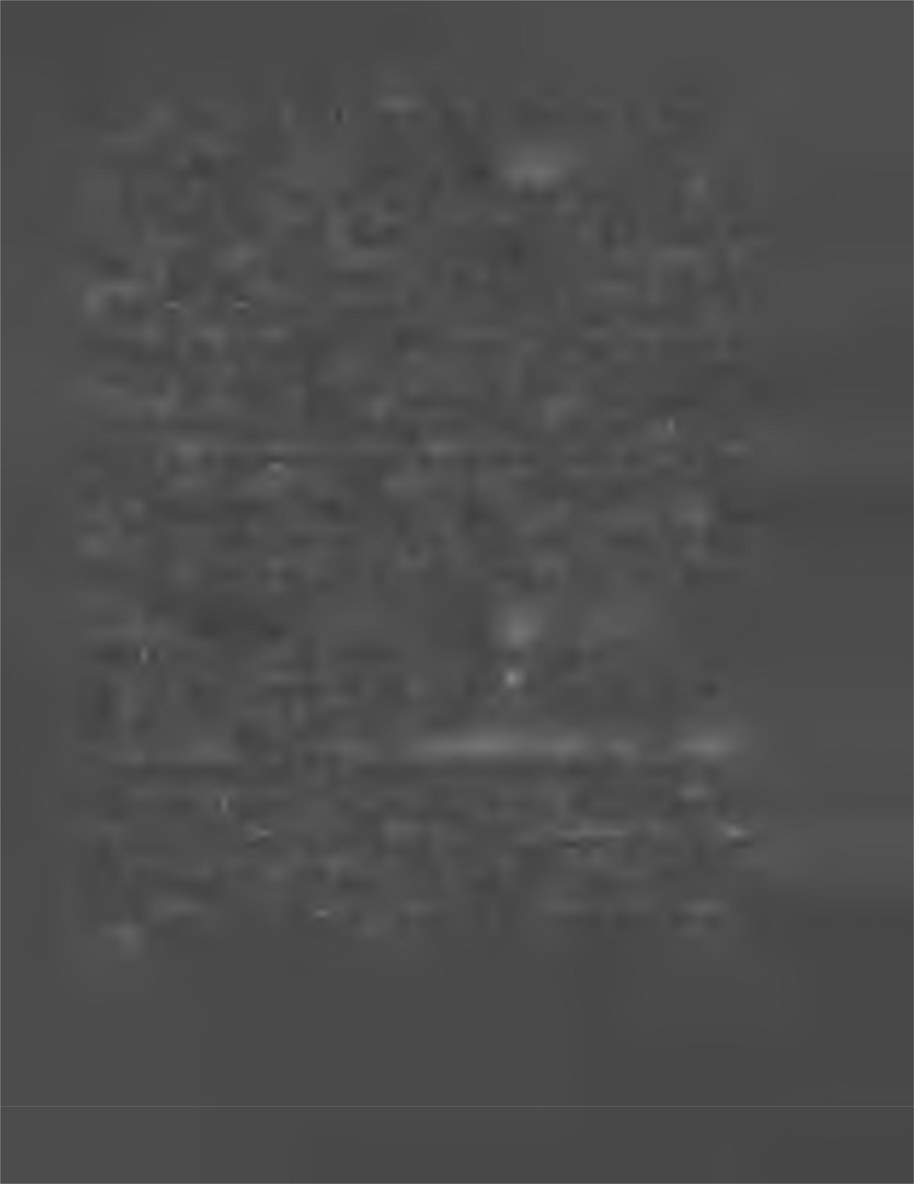
trong việc chiếm lấy phần tình cảm (nhiều khi cũng lúc nắng lúc mưa) của dân Việt Nam.

Thật ra, nếu quan sát kỹ quá trình phát triển của thương hiệu Trung Nguyên, chúng ta sẽ thấy một “nhân hiệu” được xây dựng chính bằng những hoạt động quan hệ cộng đồng và báo chí. Hình ảnh của TGĐ Đặng Lê Nguyên Vũ luôn được giới thiệu như một người hết lòng vì vị thế của Việt Nam trên thương trường nội địa và quốc tế. Bản thân ông TGĐ là một “thương hiệu” đầy uy tín và có nhừng attribute (tính cách thirơng hiệu) hết sức phù họp cho một công cuộc “chiến đấu” vì thương hiệu Việt. Bởi thế, khi ông cất tiếng “Kính Thưa Đồng Bào!”, G7 của ông nhận được sự ủng hộ mạnh của báo chí và công luận.

Như mọi người đã biết, lúc lời kêu gọi tha thiết “Kính Thưa Đồng Bào!” được cất lên, đồng loạt các hoạt động tiếp thị của Trung Nguyên được đưa ra:

- Chương trình xây dựng thương hiệu nông sản Việt Nam

- Ngày hội tuyệt đỉnh G7, blind test với 89% người tham gia chọn G7

- Roadshow tại tổng hành dinh Nestlé

Kết quả của đọt ra quân này được các báo theo dõi đưa tin khá cặn kẽ, ví dụ như TGĐ Đặng Lê Nguyên Vũ tuyên bố làm sao, thị phần của G7 cũng như miếng bánh chưng nở ra thế nào, các đối thủ phải thay đổi chiến lược định vị sản phẩm thế nào.. .Điều thú vị là những lời phê bình góp ý cũng đến từ các tờ báo, với thái độ lo lắng như khi khán giả xem
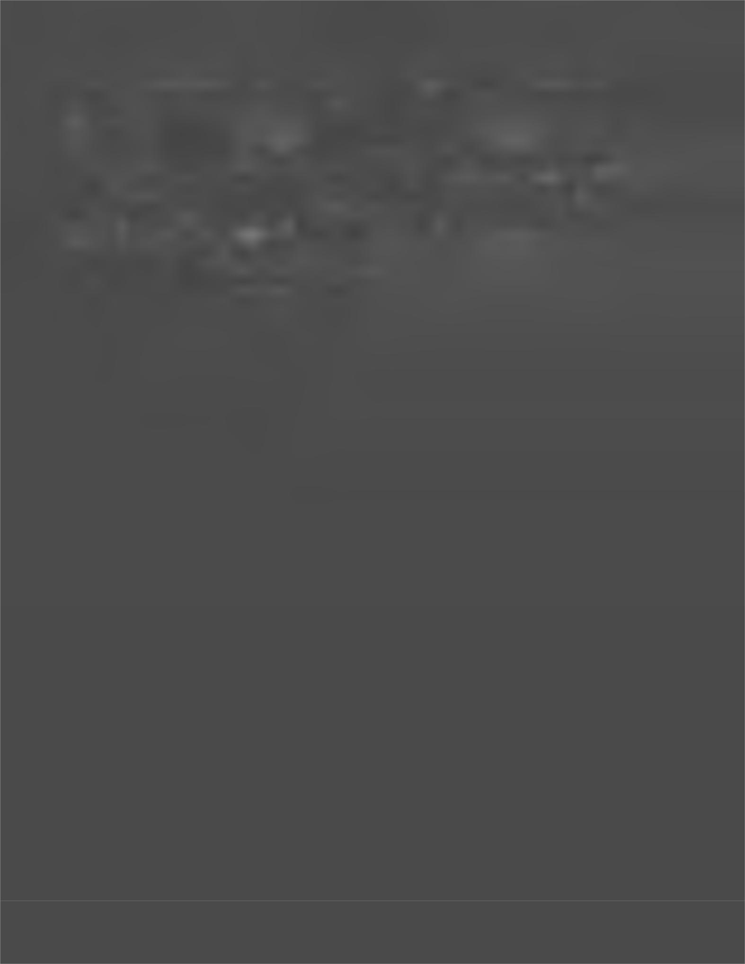
đội nhà thi đấu đá bóng mà không thực hiện ý đồ chiến thuật của huấn lityện viên.

Hôm nay, khi chúng ta thảo luận vấn đề này, một lần nữa chúng ta là những ngưòi đang làm cho G7 và cuộc chiến G7-Nescafe trở lại, nổi tiếng hon. ít ra là trong cộng đồng những người quan tâm đến Marketing. Một lần nữa, PR lên tiếng!

